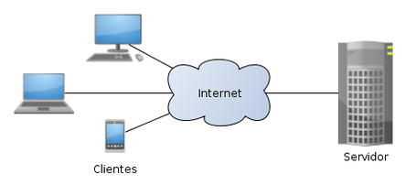

Visão Geral

A arquitetura cliente servidor é uma arquitetura de aplicação distribuída, ou seja, na rede existem os fornecedores de recursos ou serviços a rede, que são chamados de servidores, e existem os requerentes dos recursos ou serviços, denominados clientes.

O cliente não compartilha nenhum de seus recursos com o servidor, mas, no entanto, ele solicita alguma função do servidor, sendo ele, o cliente, responsável por iniciar a comunicação com o servidor, enquanto o mesmo aguarda requisições de entrada.